INFORME DE FISCALIZACIÓN AMBIENTAL

INSPECCIÓN AMBIENTAL

TRICAL SUDAMERICA S.A. - 1

DFZ-2014-145-INTER-RCA-IA

 | Nombre | Firma
Aprobado | Cristián Jorquera R.
Revisado | Karina Olivares M.
Elaborado | José Bastías G.

Tabla de Contenidos
Tabla de Contenidos 2
1. RESUMEN. 3
2. IDENTIFICACIÓN DEL PROYECTO, ACTIVIDAD O FUENTE FISCALIZADA 4
2.1. Antecedentes Generales 4
2.2. Ubicación 5
2.3. Descripción del Proyecto 7
3. INSTRUMENTOS DE GESTIÓN AMBIENTAL QUE REGULAN A LA ACTIVIDAD FISCALIZADA. 9
4. ANTECEDENTES DE LA ACTIVIDAD DE FISCALIZACIÓN. 10
4.1. Motivo de la Actividad de Fiscalización. 10
4.2. Materia Específica Objeto de la Fiscalización Ambiental. 10
4.3. Aspectos relativos a la ejecución de la Inspección Ambiental. 10
4.3.1. Primer día de inspección. 10
4.3.2. Detalle del Recorrido de la Inspección. 11
5. HECHOS CONSTATADOS. 12
5.1. Manejo de sustancias peligrosas 12
6. CONCLUSIONES. 16
7. ANEXOS. 17
ANEXO 2. Documentación solicitada y entregada. 18

RESUMEN.

El presente documento da cuenta de los resultados de la actividad de fiscalización ambiental realizada por la Seremi de Salud Región del Libertador General Bernardo O’Higgins, al proyecto “TRICAL SUDAMERICA S.A. – 1” regido por los instrumentos de gestión ambiental RCA 1/2007 “FAENAS DE TRASVASE Y MEZCLA DE LAS SUSTANCIAS: 1,3 DICLOROPROPENO Y CLOROPICRINA” y RCA 76/2008 “AMPLIACIÓN EN LAS FAENAS DE TRANSVASE Y MEZCLA: CLOROPICRINA Y MONOBROMOMETANO”. La actividad de inspección fue desarrollada durante el día 30 de abril 2014.

El proyecto consiste en el traslado de los productos químicos (Bromuro de Metilo, Cloropicrina y 1-3 Dicloropropeno) por vía terrestre, y la construcción de la infraestructura que permite el posterior almacenamiento, mezclas y/o transvase, y la comercialización de los productos químicos en la planta.

Las materias relevantes objeto de la fiscalización incluyeron Manejo de sustancias peligrosas.

De las materias verificadas en terreno, estas no presentaron no conformidades.

IDENTIFICACIÓN DEL PROYECTO, ACTIVIDAD O FUENTE FISCALIZADA

Antecedentes Generales

Identificación de la actividad, proyecto o fuente fiscalizada:
TRICAL SUDAMERICA S.A. - 1
Región:  Región del Libertador General Bernardo O´Higgins | Ubicación de la actividad, proyecto o fuente fiscalizada:  Ruta 5 Sur Km. 103
Provincia:
Cachapoal
Comuna: Rengo
Titular de la actividad, proyecto o fuente fiscalizada:  TRICAL SUDAMERICA S.A. | RUT o RUN:  96.836.870-2
Domicilio Titular:  Ruta 5 Sur Km. 103 | Correo electrónico:  JPIERCE@TRICAL.CL
Domicilio Titular:  Ruta 5 Sur Km. 103 | Teléfono:  72952580
Identificación del Representante Legal:  JASON PIERCE | RUT o RUN:  14.735.348-0
Domicilio Representante Legal:  CONDOMINIO PARQUE RESIDENCIAL GOLF LOS LIRIOS F-18 | Correo electrónico: JPIERCE@TRICAL.CL
 | Teléfono: 72952580
Fase de la actividad, proyecto o fuente fiscalizada: Operación

Ubicación

Figura 1. Mapa de Ubicación Regional (Fuente: Google Earth 2014).
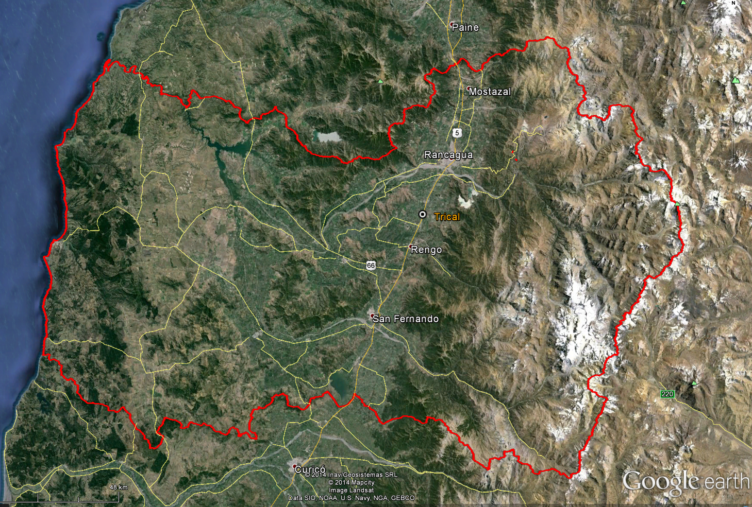

Figura 2. Mapa de Ubicación Local (Fuente: Google Earth 2014).
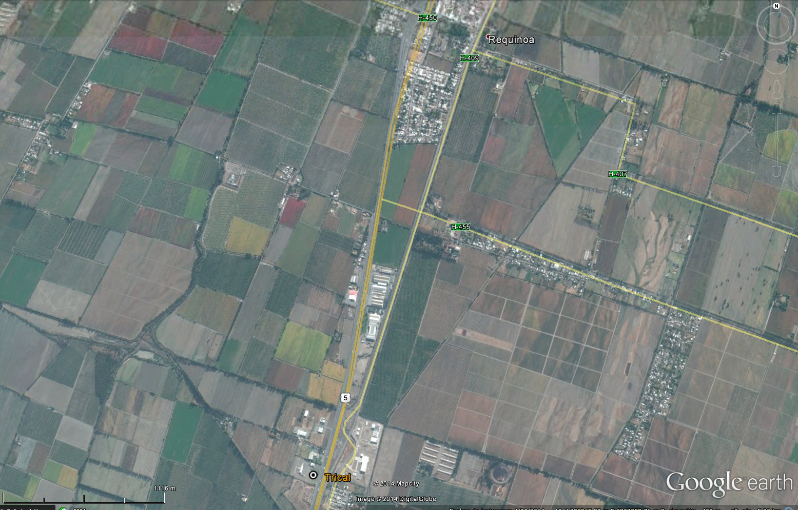
Coordenadas UTM de Referencia
Datum:WGS 84 | Huso:19s | UTM N:6.201.353 m | UTM E: 331.723 m
Ruta de Acceso: Desde la localidad de Requinoa seguir por aproximadamente 3,65 Km hacia el sur por Ruta 5 Sur.

Descripción del Proyecto

Descripción del proyecto:

El proyecto consiste en TRICAL SUDAMERICA S.A. – 1. consiste en el traslado de los productos químicos (Bromuro de Metilo, Cloropicrina y 1-3 Dicloropropeno) por vía terrestre, y la construcción de la infraestructura que permite el posterior almacenamiento, mezclas y/o transvase, y la comercialización de los productos químicos en la planta.

Superficie (s):
terreno total de 3 há, de las cuales, la bodega ocupa un área de 720 m²
Mano de obra fase en que se encuentra la actividad:
No especificado.

Figura 3. Layout del Proyecto (Fuente: Expediente E-SEIA, FIGURA 4: PLANO GENERAL DEPENDENCIAS TRICAL).

Bodega
Almacenaje
Taller
Mecánico
Oficinas
Zona tratamiento
Arenas contaminadas

INSTRUMENTOS DE GESTIÓN AMBIENTAL QUE REGULAN A LA ACTIVIDAD FISCALIZADA.

Identificación de Instrumentos de Gestión Ambiental que regulan la actividad, proyecto o fuente fiscalizada.
ID | Tipo de Instrumento | N° | Fecha | Comisión / Institución | Nombre de la actividad, proyecto o fuente fiscalizada | Comentarios
1 | RCA | 1 | 2007 | SEA | FAENAS DE TRASVASE Y MEZCLA DE LAS SUSTANCIAS: 1,3 DICLOROPROPENO Y CLOROPICRINA
2 | RCA | 76 | 2008 | SEA | AMPLIACIÓN EN LAS FAENAS DE TRANSVASE Y MEZCLA: CLOROPICRINA Y MONOBROMOMETANO

ANTECEDENTES DE LA ACTIVIDAD DE FISCALIZACIÓN.

Motivo de la Actividad de Fiscalización.

Motivo:  Programada | Descripción del Motivo:  Según Resolución SMA N° 04/2014 que fija Programa y Subprogramas Sectoriales de Fiscalización Ambiental de Resoluciones de Calificación Ambiental para el año 2014.

Materia Específica Objeto de la Fiscalización Ambiental.

- Manejo de sustancias peligrosas

Aspectos relativos a la ejecución de la Inspección Ambiental.

Primer día de inspección.

Fecha de realización:  30 de abril 2014 | Hora de Inicio:  10:00 |  | Hora de finalización:  12:00
Fiscalizador encargado de la actividad:  Javier Cantillana Ortiz |  |  | Órgano:  Seremi de Salud VI
Fiscalizadores participantes:  no |  |  | Órgano:  no
Existió oposición al ingreso: |  | Fundamentación: no
Existió auxilio de fuerza pública: |  | Fundamentación: no
Existió colaboración por parte de los fiscalizados: |  | Fundamentación: sí
Existió trato respetuoso y deferente hacia los fiscalizadores: |  | Fundamentación: sí
Entrega de antecedentes requeridos y documentos solicitados: |  | Fundamentación: sí
Entrega de Acta: |  | Fundamentación: sí

Detalle del Recorrido de la Inspección.

N° de Estación | Coordenadas UTM WGS84 HUSO 19s |  | Nombre del sector | Descripción Estación
N° de Estación | Norte | Este | Nombre del sector | Descripción Estación
1 | 6.201.386 m | 331.635 m | Bodega de almacenamiento | Operación de transvase de producto y almacenamiento del mismo.

HECHOS CONSTATADOS.

Manejo de sustancias peligrosas

Número de Hecho Constatado: 1 | Estación:1
Tipo de exigencia según lo indicado en RCA: 01_Descripción del proyecto o actividad.
Exigencia: RCA 1/2007
3.4. Descripción del proyecto
“(…) que consiste en el traslado de los productos químicos (Bromuro de Metilo, Cloropicrina y 1-3 Dicloropropeno) por vía terrestre, y la construcción de la infraestructura que permite el posterior almacenamiento, mezclas y/o transvase, y la comercialización de los productos químicos en la planta. El transporte de los productos químicos se realiza desde el puerto de San Antonio, donde llega por vía marítima desde la planta de TRICAL, INC. localizada en California - Estados Unidos o TRI-CAL de Baja California, S.A. de C.V. en México, en estanques especialmente adaptados para el transporte de los fumigantes. La primera parte del traslado se realiza por la Carretera de la Fruta, desde el puerto de San Antonio y hasta el empalme con la Ruta 5 Sur. Posteriormente, desde el enlace de Pelequén, la carga es transportada por la Ruta 5 Sur con dirección al norte hasta la localidad de Requínoa, en donde se realiza el giro a la izquierda para acceder a la calzada poniente de la Ruta 5 Sur y continuar hasta el kilómetro 103 donde se encuentran las instalaciones de la empresa.

La modificación del proyecto consistirá en el transvase y mezcla de dos productos para la fumigación de suelos: 1,3 Dicloropopeno y Cloropicrina. Además, considerará el proceso de limpieza del material no utilizado contenido en los cilindros, posterior a su aplicación.
No existirá producción de residuos, ya que el servicio ofrecido por TRICAL SUDÁMERICA S.A. es por hectárea aplicada, por tanto los remanentes no utilizados volverán a stock. Se establecerá un ciclo cerrado con emisiones mínimas, el cual consistirá en importar los productos químicos, aplicarlos, y retornar los cilindros vacíos a su proveedor original.
(…)
El proyecto no contempla la construcción de una nueva bodega, sino que los procesos de transvase y mezcla, se realizarán al interior de la bodega de almacenaje, ya existente. Para esta operación, la bodega se encuentra ubicada en el extremo sur-poniente al interior de la actual bodega de almacenaje.”

Tipo de exigencia según lo indicado en RCA: 01_Descripción del proyecto o actividad
Exigencia: RCA 76/2008
4.3.Características generales de la Sala de TyM:
“Los equipos de seguridad que estarán ubicados al interior de la sala de TyM, serán los siguientes: equipo de respiración autónomo y equipo encapsulado, extintores, máscara de rostro completo, guantes y botas resistentes a sustancias químicas y overoles. Además, la sala de TyM contará con un detector análogo, el cual permitirá medir el nivel de concentración de Cloropicrina y Monobromometano, en la sala de TyM.”

Hecho(s) constatado(s) durante la fiscalización:
Los camiones trasportan las sustancias desde el puerto de san Antonio por la carretera de la fruta, para luego tomar la Ruta- 5 sur hasta la planta Trical. Una vez que ingresan los camiones a la planta, se realiza la recepción de la documentación (guía de despacho, documento aduanero, SAG y SEREMI de Salud). A continuación se realiza una inspección visual del transporte (rombos UV y sellos de los cilindros) bajo la mirada de un funcionario del SAG.

Las sustancias ingresan a la bodega de almacenamiento mediante grúa horquilla y traslado manual, todo este procedimiento se realiza con todo el equipo de protección personal que requiere la actividad. Luego de la descarga y ubicación de los cilindros en la bodega, se realiza la selección del lote más antiguo a más nuevo.

Zona de transvase

En esta zona se realiza la selección de producto a recuperar, luego este producto es llevado a la zona de transvase y una vez allí se taza el cilindro en báscula, el cual se conecta al sistema de cañerías, para luego conectar al sistema de propulsión (nitrógeno). También se conecta el cilindro de recepción, sobre la báscula se recupera el producto, y luego se revisa el peso final del cilindro. Posteriormente se sella y se incorpora al stock.
El cilindro vacío de origen se revisa e inspecciona, luego se genera el N° de lote y posteriormente se reenvía al proveedor original.

.

Registros
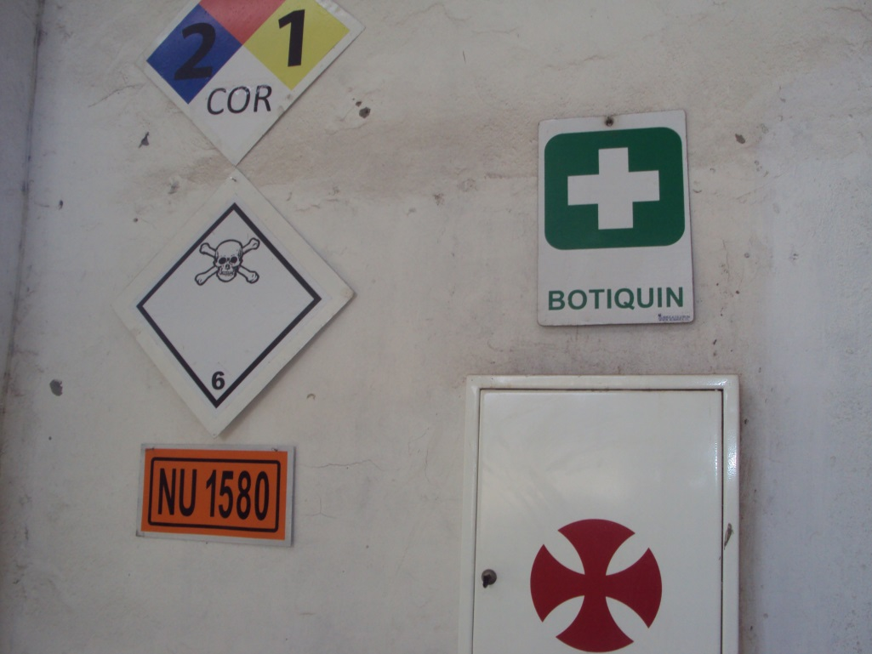 |  |  |  | 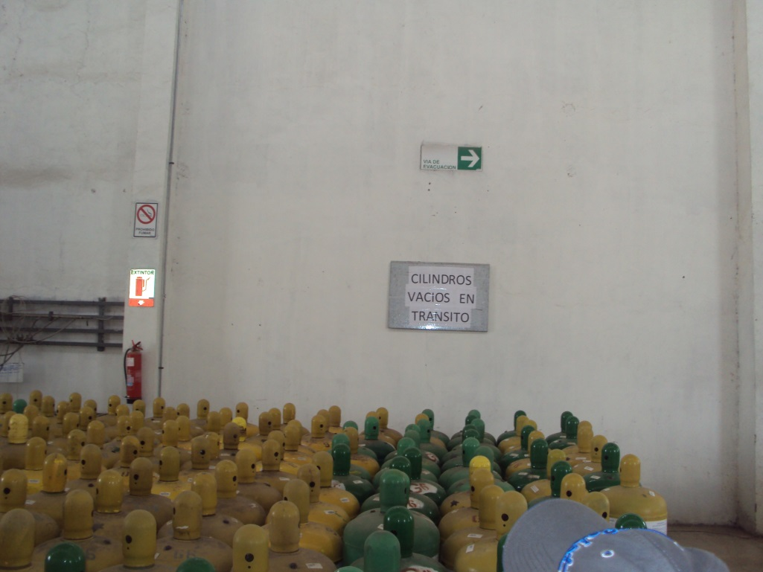
Fotografía 1. |  | Fecha 30-04-2014 |  | Fotografía 2. |  | Fecha 30-04-2014
Coordenadas DATUM WGS84 HUSO 19s | Coordenada Norte:  6.201.386 m |  | Coordenada Este:  331.635 m | Coordenadas DATUM WGS84 HUSO 19s | Coordenada Norte:  6.201.386 m |  | Coordenada Este:  331.635 m
Descripción Medio de Prueba: Implementación de logos de seguridad al interior de bodega de almacenamiento. |  |  |  | Descripción Medio de Prueba: Acopio de envases vacíos en bodega.

Registros
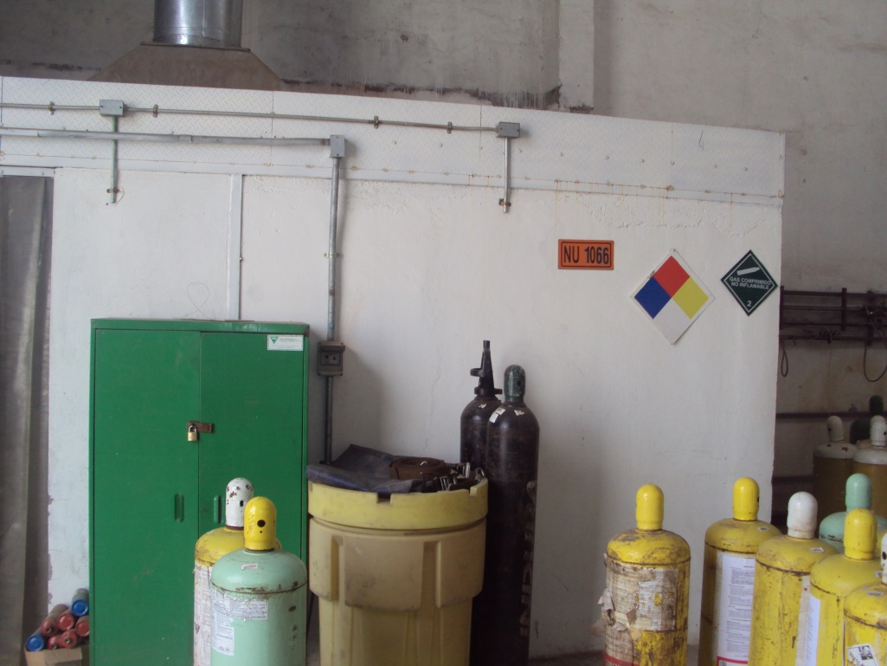 |  |  |  | 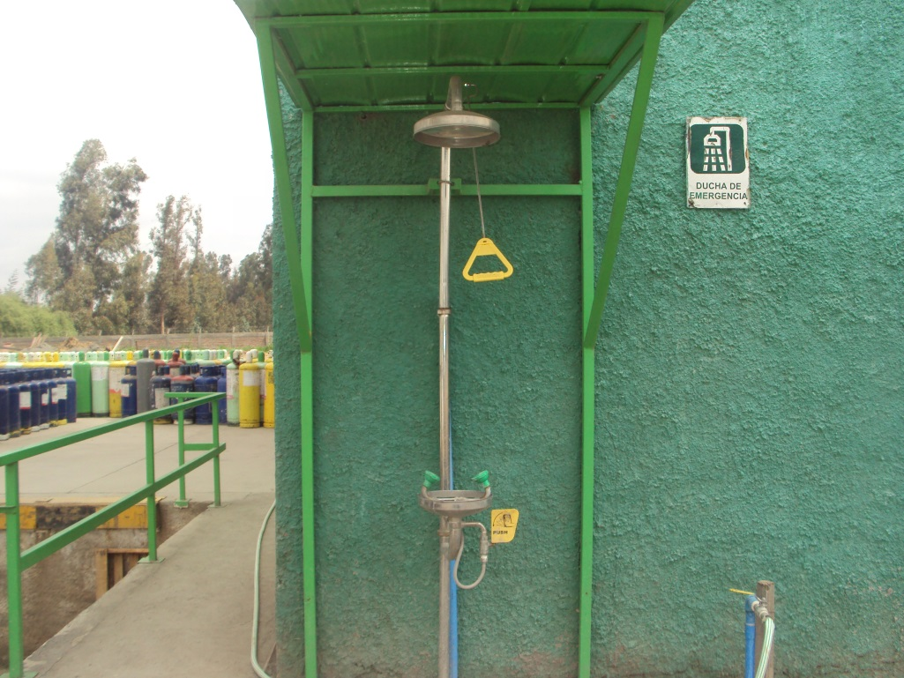
Fotografía 3. |  | Fecha 30-04-2014 |  | Fotografía 4. |  | Fecha 30-04-2014
Coordenadas DATUM WGS84 HUSO 19s | Coordenada Norte:  6.201.386 m |  | Coordenada Este:  331.635 m | Coordenadas DATUM WGS84 HUSO 19s | Coordenada Norte:  6.201.386 m |  | Coordenada Este:  331.635 m
Descripción Medio de Prueba: Unidad cerrada de transvase y mezcla de producto químico. |  |  |  | Descripción Medio de Prueba: Sistema de lavado en caso de contingencia.

CONCLUSIONES.

La actividad de fiscalización ambiental realizada, consideró la verificación de las exigencias asociadas a RCA 1/2007 FAENAS DE TRASVASE Y MEZCLA DE LAS SUSTANCIAS: 1,3 DICLOROPROPENO Y CLOROPICRINA y RCA 76/2008 AMPLIACIÓN EN LAS FAENAS DE TRANSVASE Y MEZCLA: CLOROPICRINA Y MONOBROMOMETANO.

En consideración a los hechos constatados se puede concluir que se verifica la conformidad a las materias relevantes objeto de la fiscalización.

ANEXOS.

N° Anexo | Nombre Anexo
1 | Acta de fiscalización
2 | Documentos solicitados al titular

ANEXO 2. Documentación solicitada y entregada.

N° | Documento solicitado | Plazo de entrega | Fecha entrega | Observaciones
1 | Certificado de control de vectores | 08-05-2014 | 06-05-2014 | Sin observaciones
2 | Planes de contingencia | 08-05-2014 | 06-05-2014 | Sin observaciones
3 | Certificado de estudio de carga de fuego | 08-05-2014 | 06-05-2014 | Sin observaciones
4 | Resolución sanitaria de camiones que realiza transporte | 08-05-2014 | 06-05-2014 | Sin observaciones
5 | Registro aduanero de ingreso de las sustancias al país | 08-05-2014 | 06-05-2014 | Sin observaciones
6 | Registro interno de cantidades de sustancias almacenadas | 08-05-2014 | 06-05-2014 | Sin observaciones
7 | Croquis de sectorización de las sustancias en la bodega | 08-05-2014 | 06-05-2014 | Sin observaciones

